我校在第十五届福建省大学生职业规划大赛中喜获佳绩
12月15日，福建省教育厅公布了第十五届福建省大学生职业规划大赛获奖名单，我校2020级市场营销专业学生张国耀获得高职组二等奖（指导老师：张婷）、2021级机电设备技术专业学生江德鑫获得高职组三等奖（指导老师：戴飞铭）。
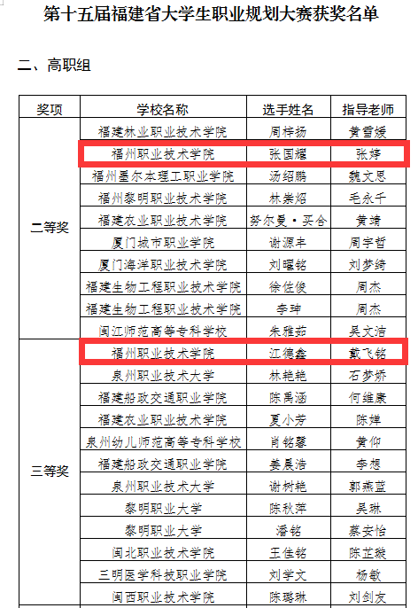

大赛自9月启动以来，各高校积极参与，在校级初赛的基础上，全省84所高校共选送159件参赛作品，经过省赛网评，专科组共遴选出35件优秀作品进入全省线上决赛。我校选送的张国耀和江德鑫同学凭借优秀的作品、稳健的路演和精彩的答辩在层层选拔与激烈角逐中脱颖而出，夺得奖项。在大赛中取得的成绩展现了励园学子的职业规划素养和教师的职业指导水平。
我校将继续认真落实全国2023届高校毕业生就业创业工作网络视频会议要求，积极开展大学生职业发展和就业指导课程教学与实践活动，引导学生提高职业素养，找准职业定位，促进毕业生高质量充分就业。
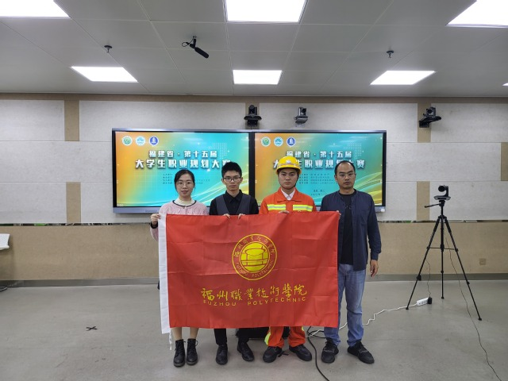
（供稿/郑静）

